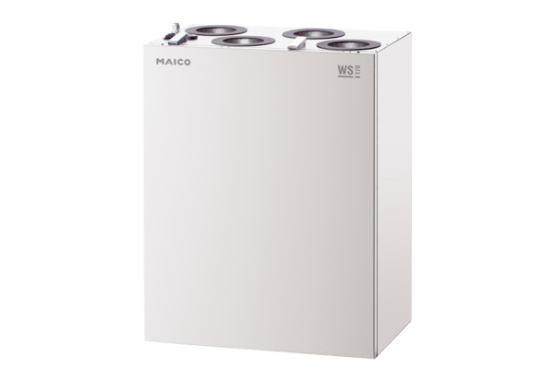Központi szellőztető készülék WS 170 RETCsomagolási egység: 1 darabVálaszték: K
Termékszám: 0095.0277Gyártó: MAICO

